Результаты опроса изучение мнения населения о коррупции
Участвовали в опросе 772 человек. На поставленные вопросы респонденты ответили следующим образом:
- На вопрос Что такое "Коррупция"?
Взяточничество | 224
Нравственное падение общества | 30
Преступление, нарушение закона | 70
Использование должностным лицом своего служебного положения с целью личной выгоды | 153
Мошенничество | 37
Превышение своих полномочий ради достижения личных целей | 141
Воровство | 23
Противозаконное действие | 94

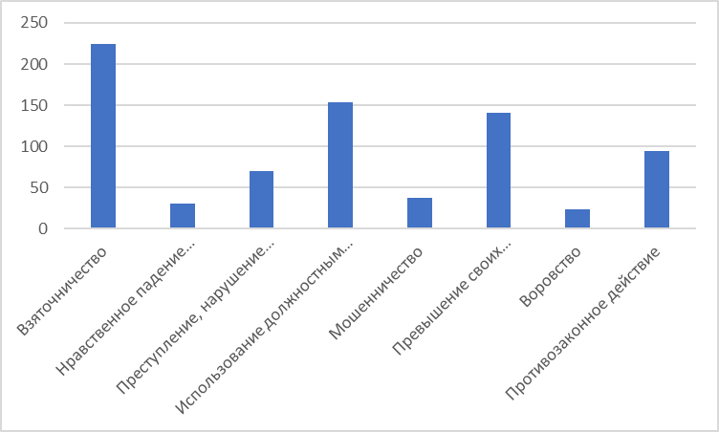

2.Приходилось ли Вам в течение последнего года попадать в коррупционную ситуацию независимо от того, давали Вы взятку или нет?
Да, попадал | 49
Нет | 723

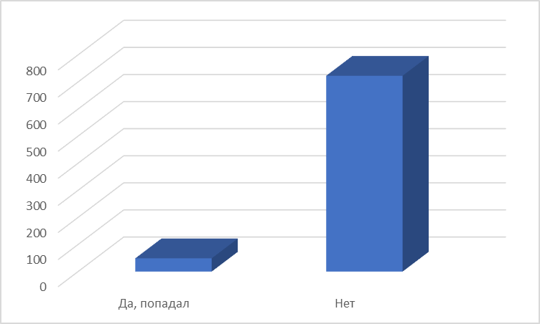

3. Если вам пришлось попадать в коррупционную ситуацию,то пришлось ли Вам при этом давать взятку или все-таки обходились без дачи взятки?
Да,пришлось дать взятку | 26
Не стал давать взятку | 517

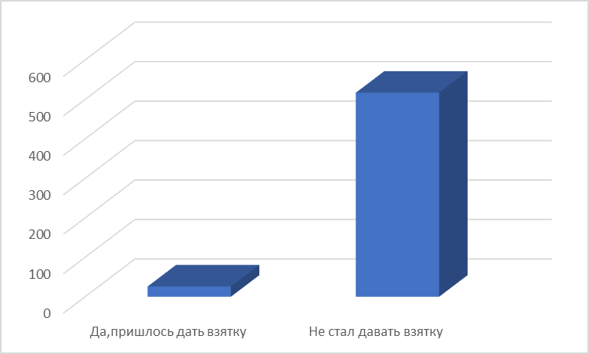

4. Почему Вы не согласились давать взятку должностному лицу? Отметьте один вариант ответа.
взятка была мне не по карману | 9
я принципиально не даю взятки | 146
я не смог подобрать удобного случая | 19
мою проблему можно решить другими путями без дачи взятки | 150
испугался уголовной ответственности | 19
не попадал в такую ситуацию | 413
намек на взятку был ясен | 16

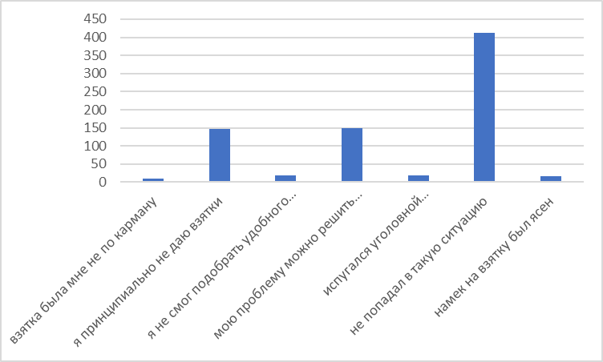

5. Решился ли Ваш вопрос после того, как вы отказались от дачи взятки должностному лицу?
да,решился | 248
решился,но частично или решение этого вопроса могло бы занять более длительное время | 34
нет,не решился | 60

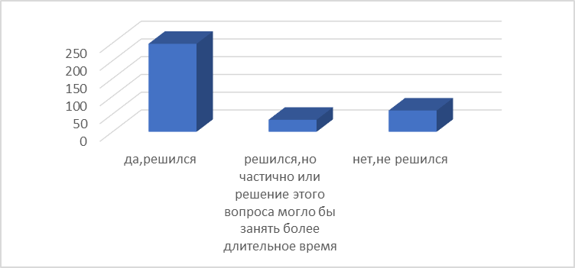

6. Сообщали ли вы о фактах коррупции( о вымогательстве, взятке и т.д)?
да | 143
нет | 629

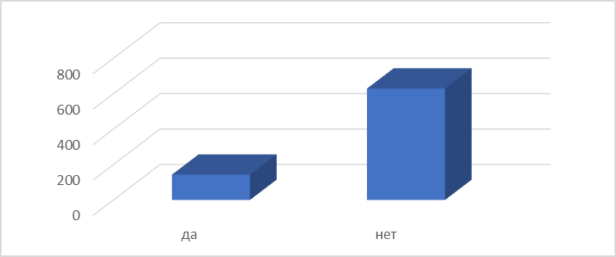

7. По какой причине Вы не сообщали о факте коррупции?
Считаю это бесполезным, меры не будут приняты | 63
Опасно для меня и моих близких | 18
Затрудняюсь ответить | 176
Не считаю необходимым | 125
Другое | 390

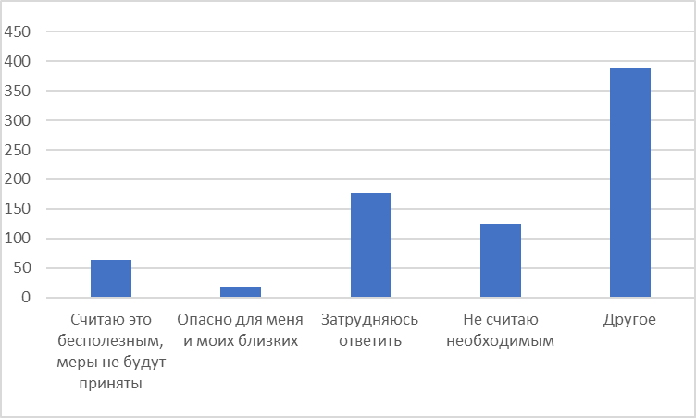

8. Как Вы думаете, за последний год размер этих взяток увеличился или уменьшился? Отметьте один вариант ответа.
увеличился | 129
остался таким же | 23
уменьшился | 52
не знаю | 365
затрудняюсь ответить | 203

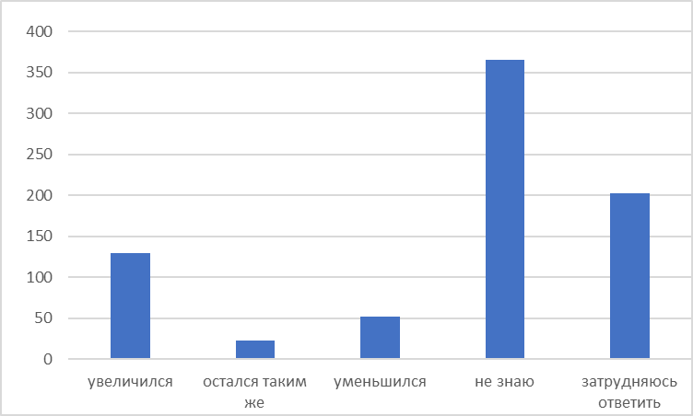

9. В чем, по Вашему мнению, причины коррупции? Отметьте не более трех вариантов ответа.
Низкая заработная плата работников бюджетной сферы | 138
Возможность принятия единоличного решения должностными лицами, свобода принятия решений | 158
Недостаточно строгий контроль за действиями чиновников, их доходами и расходами | 270
Низкий уровень правовой культуры у населения | 27
Национальные традиции, менталитет | 32
Нестабильная экономическая ситуация | 102
Несовершенство судебной системы | 11
Неадекватность наказания за факты коррупции | 135
Отсутствие общественного контроля | 68
взятки в основном берут не только в бюджетных сферах | 71

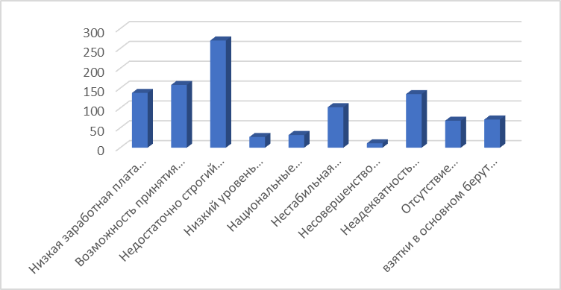

10. Являются ли электронные очереди гарантом прозрачности механизма предоставления данной услуги? Отметьте один вариант ответа.
да, являются | 252
нет, не являются | 520

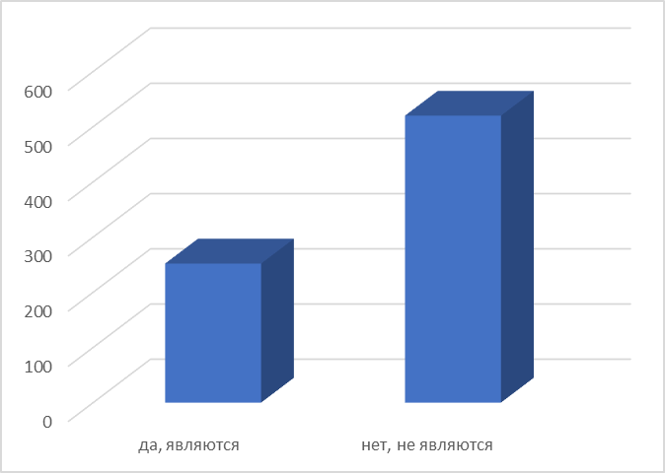

11. Знакомы ли Вы с основными мерами по противодействию коррупции в Нижнекамском муниципальном район?
Я немного знаю об антикоррупционных мерах | 307
Да, я хорошо с ними знаком | 244
Нет, я не имею никакой информации об антикоррупционных мерах | 221

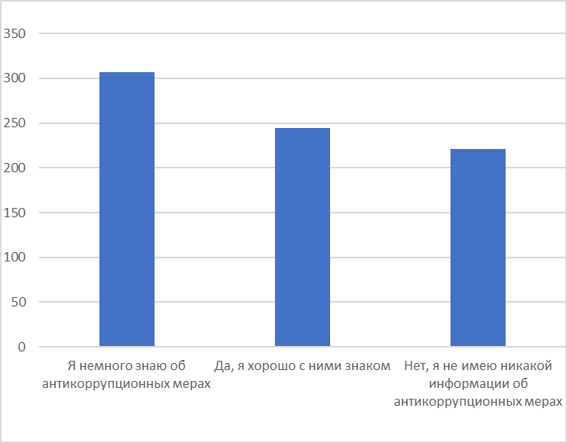

12. Как Вы оцениваете работу отдела по противодействию коррупции в Нижнекамском муниципальном районе?
Положительно | 149
Скорее положительно | 377
Скорее отрицательно | 44
Отрицательно | 38
Затрудняюсь ответить | 164

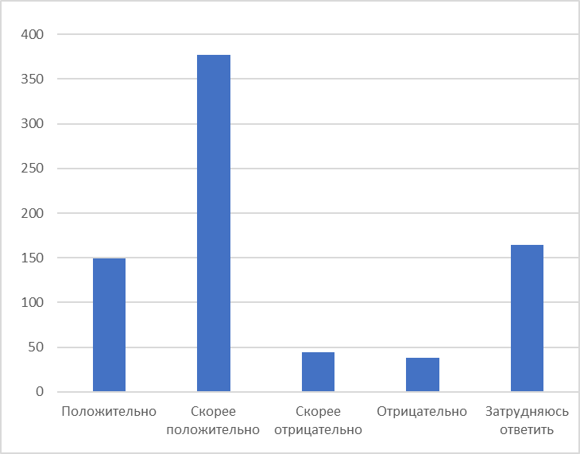

13. Ваш пол:
мужской | 301
женский | 471

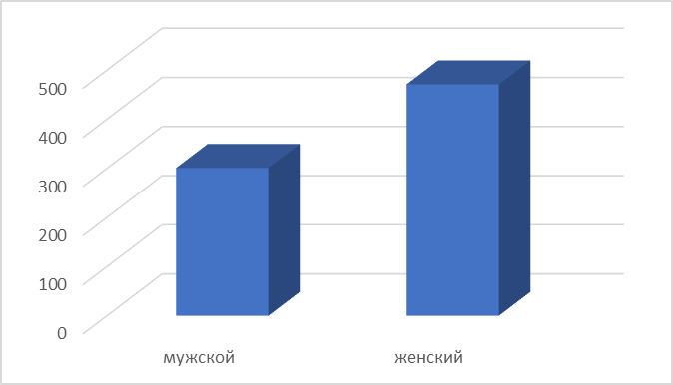

14. Ваш возраст
от 18 до 29 лет | 161
от 30 до 49 лет | 321
от 50 до 59 лет | 92
60 лет и старше | 198

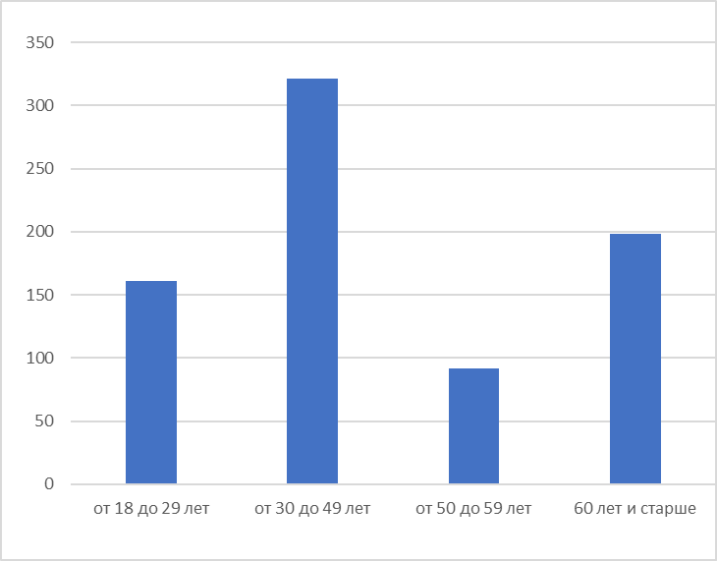

15. Род ваших знаний:
Предприниматель, бизнесмен | 39
Руководитель высшего звена | 8
Руководитель среднего звена(мастер,бригадир,начальник отдела) | 87
Учитель,воспитатель,работник системы образования | 144
Врач,работник здравоохранения | 29
Творческая интеллигенция | 2
Преподаватель вуза,научный сотрудник | 6
Служащий,специалист на предприятии и организации | 231
Работник правоохранительной и судебной системы,силовых структур | 2
Рабочий | 138
Работник сельского хозяйства | 14
Студент | 12
Домохозяйка,временно безработный | 37
Пенсионер | 23

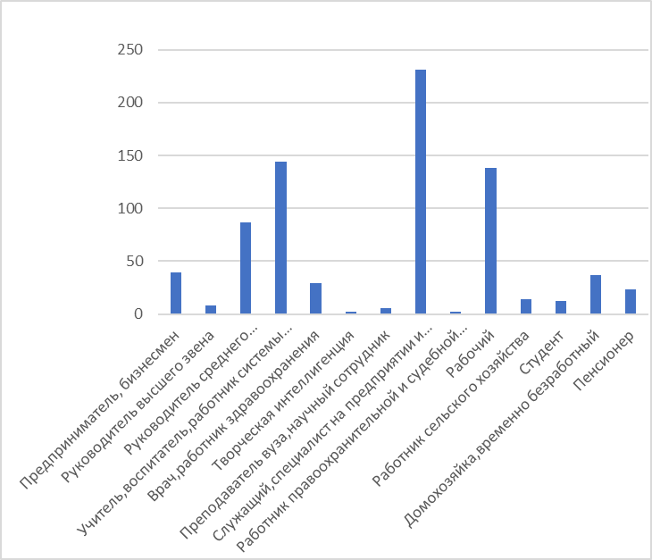

16. Где вы живёте?
в городе | 625
в селе | 147

